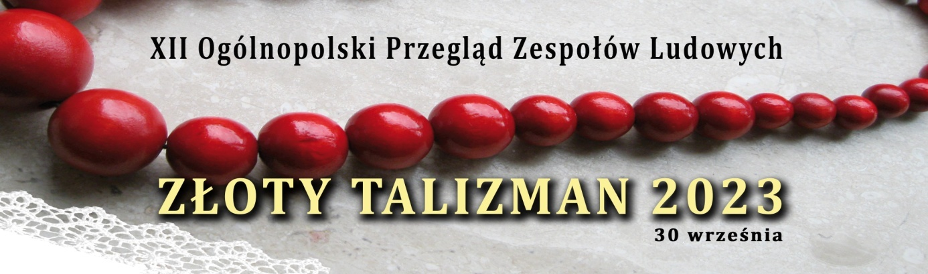**REGULAMIN**

**I. Organizatorem przeglądu jest Gminny Ośrodek Kultury w Pawłowicach. Patronat nad przeglądem obejmuje Instytut Myśli Polskiej im. Wojciecha Korfantego w Katowicach oraz Wójt Gminy Pawłowice.**

**II. Termin i plan imprezy:**

1. Początek przesłuchań: **30.09.2023 r. o godz. 1000 – Sala Koncertowa.**
2. Między przesłuchaniami spotkania kierowników zespołów z jurorami.
3. W przerwach przesłuchań występy zespołów ludowych GOK Pawłowice oraz laureata „Wiosny   
   z folklorem” w Pielgrzymowicach.
4. Wyniki przeglądu zostaną ogłoszone po przesłuchaniach. Znajdą się również na stronie internetowej: www.kultura.pawlowice.pl **o godz. 2000.**

**III. Główne Cele:**

1. Ochrona tradycji śpiewu ludowego z zachowaniem lokalnej gwary oraz autentycznego stroju,   
   ich sposobu wykonania i dokumentacji.
2. Zapoznanie się z wartościami folkloru z różnych regionów Polski.
3. Popularyzacja dorobku artystycznego zespołów oraz ich repertuaru.
4. Przekazywanie tradycji różnych regionów Polski młodemu pokoleniu.

**IV. Warunki uczestnictwa:**

1. W przeglądzie biorą udział zespoły śpiewacze (a capella, z towarzyszeniem instrumentu  
   lub kapeli ludowej).
2. Kartę zgłoszenia po dokładnym wypełnieniu należy przesłać w terminie do **20 września 2023 r.**  
   na adres: Gminny Ośrodek Kultury, 43-250 Pawłowice, ul. Zjednoczenia 67, woj. śląskie oraz na gokpawlowice@hoga.pl.
3. W zgłoszeniu wymagane są: pieczątka i podpis dyrektora oraz numer konta bankowego placówki delegującej, bądź kierownika zespołu w przypadku, gdy zespół nie działa w organizacji, o której mowa p/w (wraz z listą uczestnictwa).
4. Czas trwania występu do 10 min. (występy przekraczające limit czasowy mogą być przerwane).
5. Program wpisany w kartę zgłoszenia nie może być zmieniony w dniu występu.
6. Prezentowany repertuar nie może powtarzać się przez okres 4 lat.
7. Informacje o zakwalifikowaniu oraz o kolejności występu znajdą się na stronie internetowej: **www.kultura.pawlowice.pl** od dnia **24.09.2023 r.**
8. Po zakwalifikowaniu się do udziału w przeglądzie uczestnicy dokonują wpłaty akredytacji   
   w kwocie **100 zł**. (sto zł) na konto organizatora. Nr konta: **41 8447 0005 0000 0198 2000 0001 Bank Spółdzielczy w Pawłowicach:** z dopiskiem **„ZŁOTY TALIZMAN”** w terminie do **27.09.2023 r.** W przypadku rezygnacji zespołu z udziału w przeglądzie akredytacja nie podlega zwrotowi.   
   **Po dokonaniu wpłaty organizator wystawi fakturę.**
9. Instytucja delegująca uczestników pokrywa koszt przejazdu.
10. Organizator zastrzega sobie prawo dokumentowania oraz wykorzystania prezentacji konkursowych w mediach bez wypłacania honorariów.
11. Udział zespołu w XII Ogólnopolskim Przeglądzie Zespołów Ludowych „Złoty Talizman” jest równoznaczny z akceptacją regulaminu oraz z wyrażeniem zgody na przetwarzanie danych osobowych członków zespołu w celu informacji i promocji Gminnego Ośrodka Kultury   
    w Pawłowicach.
12. Zespoły działające przy Gminnym Ośrodku Kultury w Pawłowicach nie biorą udziału w części konkursowej przeglądu.

**V. Ocena i nagrody**

1. Komisja Artystyczna oceniająca występy będzie brała pod uwagę następujące kryteria:

* dobór repertuaru prezentującego ludową muzykę, śpiew, a także ludowe zwyczaje,
* strój zgodny z tradycją regionu,
* interpretacja i właściwy dla swojego regionu sposób wykonania,
* czystość gwary – zachowanie prawidłowego instrumentarium kapel ludowych zgodnego z prezentowanym regionem,
* ogólny wyraz artystyczny.

1. Komisja artystyczna w wyniku oceny prezentowanych programów przyzna nagrody pieniężne, statuetki oraz dyplomy w kategoriach:

a) zespoły śpiewacze a capella,

b) zespoły śpiewacze z towarzyszeniem instrumentu lub kapeli ludowej.

1. Forma uhonorowania laureatów Przeglądu:

* I, II i III miejsce oraz wyróżnienia w poszczególnych kategoriach,
* dla szczególnie wyróżniającego się zespołu przyznawana jest nagroda specjalna - **ZŁOTY TALIZMAN**. W następnej edycji przeglądu laureat tej nagrody jest zaproszony do udziału jako gość specjalny.
* **możliwe jest nominowanie zespołu spełniającego wszelkie warunki do udziału w 58. Ogólnopolskim Festiwalu Kapel i Śpiewaków Ludowych w Kazimierzu Dolnym.**

1. Komisji artystycznej przysługuje prawo swobodnego podziału nagród i wyróżnień.

**VI. O wszystkich sprawach nieujętych w regulaminie decyduje organizator i jury konkursu.**

**Imprezy towarzyszące:**

* kawiarenka „z tradycją” (30.09.2023 r.)

* wystawa korytarzowa zdjęć z poprzednich przeglądów

Dodatkowych informacji udziela biuro GOK (tel. **32 47 22 570**) oraz Gabriela Gwiszcz (Tel. **887 577 535**)



Ochrona danych osobowych:

Informujemy uczestników konkursu, że:

* Podstawą prawną ochrony danych osobowych jest art. 13 ust. 1 i 2 Rozporządzenia Parlamentu Europejskiego i Rady (UE) 2016/679 z dnia 27 kwietnia 2016. w sprawie ochrony osób fizycznych w związku z przetwarzaniem danych osobowych i w sprawie swobodnego przepływu takich danych (ogólne rozporządzenie o ochronie danych), zwane dalej RODO.
* Administratorem danych osobowych jest Organizator.
* Kontakt z inspektorem ochrony danych: iodpusz@wp.pl
* Dane osobowe uczestników przetwarzane są na podstawie art. 6 ust. 1 e) RODO, w związku z wykonywaniem przez organizatora zadań publicznych w zakresie działalności kulturalno-oświatowej i artystycznej oraz realizację zadań statutowych.
* Podanie danych osobowych jest dobrowolne, lecz niezbędne w celu przeprowadzenia i właściwej organizacji konkursu. W przypadku niepodania danych nie będzie możliwe uczestnictwo w konkursie.
* Organizator informuje, że podczas wręczania nagród będzie utrwalany wizerunek w postaci zdjęć oraz filmów mających na celu udokumentowanie przebiegu wydarzenia.
* Wybrane materiały zdjęciowe oraz filmowe zostaną wykorzystane w celach informacyjnych oraz promocyjnych i będą podlegały publikacji na stronach internetowych Organizatora.
* Organizator konkursu dochowa wszelkich starań, żeby upublicznienie wizerunku nastąpiło z zachowaniem zasady minimalizacji danych osobowych oraz zobowiązuje się zapewni jego uczestnikom jak najwyższy poziom prywatności.
* Uczestnikowi przysługuje prawo dostępu do treści danych oraz ich sprostowania, usunięcia lub ograniczenia przetwarzania, a także prawo sprzeciwu, zażądania zaprzestania przetwarzania i przenoszenia danych, w przypadkach i na zasadach określonych w RODO oraz do wniesienia skargi do Prezesa Urzędu Ochrony Danych Osobowych.
* Identyfikacyjne dane osobowe będą przetwarzane nie dłużej niż 1 rok od daty uczestnictwa w konkursie. Wizerunek, który zostanie upubliczniony, Organizator będzie przetwarzał do ustania celu przetwarzania.
* Odbiorcami danych osobowych będą wyłącznie podmioty uprawnione na podstawie przepisów prawa.